**Ćwiczenia rozwijające myślenie przyczynowo - skutkowe**

13.11.2020

Ćwiczenia z zakresu **„Co się przed chwilą mogło stać?”** uczą dostrzegać i analizować zależności przyczynowo- skutkowe. Patrząc na zdjęcia i odpowiadając na pytania, dziecko uczy się wnioskować, co się stało w danych sytuacjach.

Pytania czyta dorosły. Zostały one zapisane w dwóch kolorach: czarnym i zielonym. Pytania zielone są pytaniami dodatkowymi, wspomagającymi.

W razie trudności: zadajemy pytania znajdujące się pod obrazkiem; opowiadamy dziecku historyjkę z odpowiedziami na pytania. Pytamy po kolei: czy to prawda, że na tym obrazku….. [np. pan występuje na scenie ?] Dziecko potwierdza lub zaprzecza. Jeśli nie – odpowiadamy sami. Ważne w takim wypadku, żeby ćwiczyć koncentrację na obrazku, umiejętność doprowadzania zadań do końca, dzielenia pola uwagi.

Przykładowe ćwiczenie:

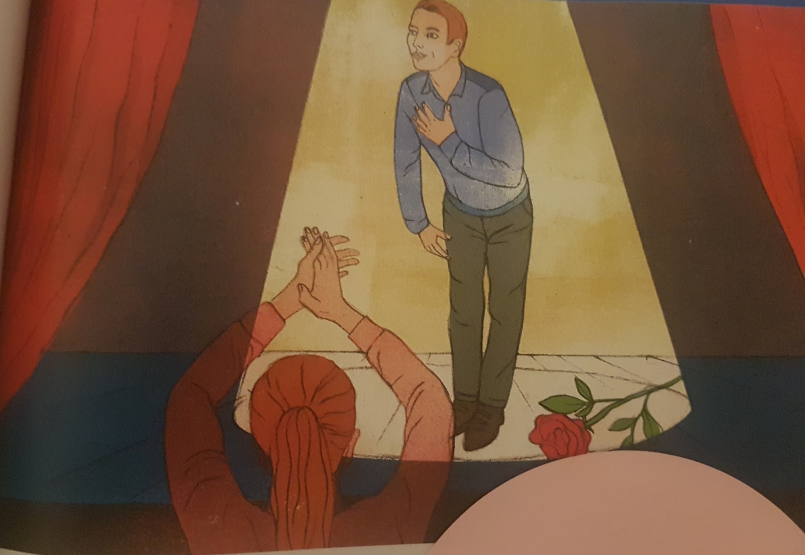

Kto jest na zdjęciu? Pokaż pana. Pokaż panią. Jak myślisz, kim jest ten pan? Pan jest aktorem czy kucharzem?

Gdzie są pan i pani? W domu czy na poza domem? W teatrze czy w kuchni?

Co robi pani? Bije brawo czy macha do pana?

Dlaczego pani klaszcze w ręce? Bo podobał się jej występ czy chce żeby pan był cicho?

Co robi pan? Kłania się po występie czy pokazuje że boli go ręka?

Co leży na scenie? Kwiat czy książka?

Jaki kwiat leży na scenie? Róża czy tulipan?

Jakiego koloru jest ta róża? Czerwonego czy żółtego?

Jak myślisz, od kogo ten pan dostał czerwoną różę? Od pani, która boje brawo czy od kolegi z pracy?

Na co patrzy pan? Na publiczność/ludzi czy na telewizor?

Na co patrzy pani? Na aktora/pana czy na dzieci?

Co się przed chwilą stało?

- pan złamał sobie rękę?

- pani zaprowadziła dzieci do przedszkola?

- pan występował w teatrze?

Do podobnych ćwiczeń można wykorzystać ilustracje z książek/gazet albo rodzinne zdjęcia.

W ćwiczeniu wykorzystano ilustrację Magdy Wolnej z gazety Charaktery (maj 2017). Pomocna może być także książka Amandy Hopkins „Co się przed chwilą mogło stać? Ćwiczenia rozwijające myślenie przyczynowo - skutkowe”.

Opracowanie: Anna Romanowicz, psycholog